Trabajo práctico de laboratorio Nº2

Medición de la Resistencia de un Conductor

Materia: Mediciones Electrónicas I

Integrantes:

Schamun Lucas, 62378

Sueldo Alberto, 62508

Sosa Javier, 65337

Nicolás Ponce, 64725

Profesores: Centeno, Carlos Augusto

Salamero, Martín Alejandro

Fecha: 21/04/2016

**Introducción**

Para efectuar la medición de resistencias de pequeño valor se requiere, por lo general, el empleo de métodos y/o instrumentos especiales. Estas mediciones no se pueden hacer mediante el óhmetro de un multímetro común porque la resistencia de contacto que hay entre las puntas de prueba del instrumento y los terminales del elemento que se mide se suma al resultado, agregándose así un error que puede llegar a ser muy importante sobre todo si la magnitud de la resistencia que se espera medir es de unos pocos Ohm. Por otra parte es bastante difícil descontar el error, dado que las resistencias de contacto son de valor impredecible y pueden variar dependiendo de las condiciones de la prueba.

Se puede efectuar una medición más exacta de resistencias de pequeño valor, utilizando algún instrumento que emplee el método de 4 terminales. Este método se vale de una fuente que proporciona una corriente de prueba, la cual se aplica al elemento cuya resistencia se desea medir por medio de dos terminales, luego se determina la caída de tensión provocada mediante un voltímetro que se conecta con otros dos terminales separados de los primeros. Las resistencias de contacto no se eliminan, pero al separarse los "contactos de corriente" y los "contactos de potencial", el error puede ser descartado.

En este trabajo práctico se determinará la resistencia por unidad de longitud de un cable/alambre conductor mediante el empleo del método descrito. Para ello se usará un generador de corriente constante, que deberá ser implementado, y un multímetro digital, que se utilizará como miliamperímetro, para ajustar y calibrar la corriente de prueba, y luego como voltímetro para medir la caída de tensión producida. Además se determinará la incertidumbre presente en la medición efectuada, y para ello será necesario tener en cuenta las especificaciones de exactitud del instrumento empleado y aplicar la teoría de propagación de errores en mediciones indirectas aprendidas en la parte teórica del curso.

**Procedimiento**

Se necesita realizar la medición de la resistencia por unidad de longitud, para lo cual se emplea un generador de corriente constante como el de la figura 1.

Dicho generador dispone a su vez de un regulador monolítico LM317, donde la corriente de salida se ajusta a 100mA, por medio de un resistor variable. En esta oportunidad, el multímetro se utiliza como miliamperímetro.

Luego se conecta el generador a la probeta (tramo de conductor con longitud conocida), con el multímetro dispuesto como milivoltímetro para medir la caída de tensión.

**Figura 1**

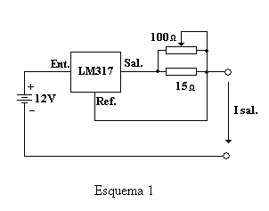

Los valores que se obtienen a partir de lo enunciado con anterioridad son:

$$I_{sal}=100 mA$$

$$V=102,7 mA$$

Luego aplicando la Ley de Ohm obtenemos la resistencia total de todo el conductor:

$$R=\frac{V}{I_{sal}}=\frac{102,7mV}{100mA}=1,027Ω$$

**Cálculo de incertidumbre en la medición**

La incertidumbre producida cuando se determina la resistencia, se vincula con los errores que pueden presentarse en cada medición. En este caso, los únicos parámetros que intervienen en el cálculo son la tensión y la corriente, en consiguiente el error relativo máximo total es la suma de los errores relativos máximos parciales.

$$\frac{∆R}{R}=\frac{∆V}{V}+\frac{∆I}{I}$$

Los errores máximos parciales se obtienen a partir de las especificaciones de nuestro multímetro, en este caso el multímetro era un UNI-T UT61C:

Incertidumbre en la medición de la tensión:

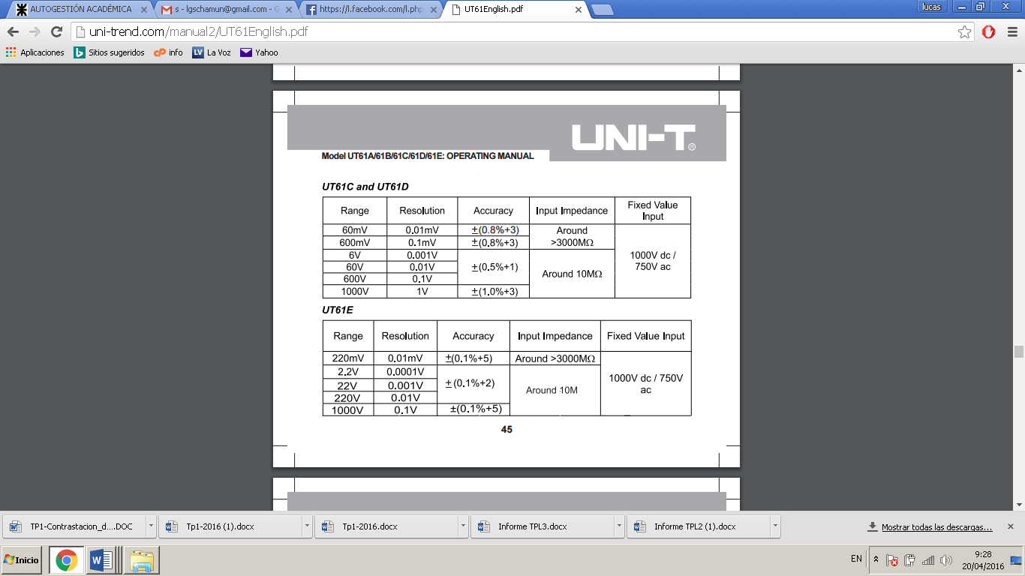

$$∇V=±\left(\frac{0,8 . 102,7 mv}{100}+0,3 mV\right)=±1,122 mV$$

Incertidumbre en la medición de la corriente:

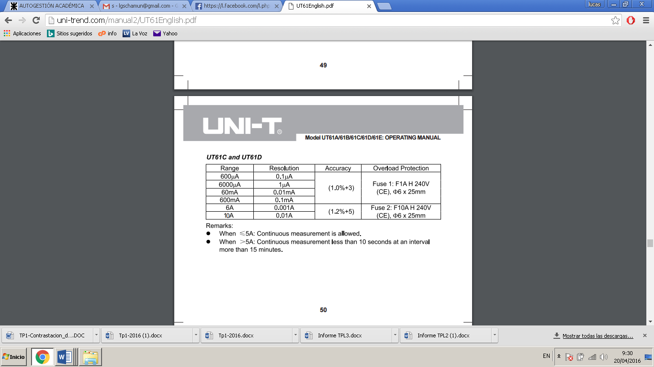

$$∇I=±\left(\frac{1. 100 mA}{100}+0,3 mA\right)=±1,3 mA$$

La siguiente tabla se confecciona con los valores de incertidumbre obtenidos:

|  |  |  |  |  |
| --- | --- | --- | --- | --- |
| Magnitud | Medición | Δx |  |  |
| V [mV] | 102,7 | 1,122 | 0,0109 | 1,09% |
| I [mA] | 100,0 | 1,300 | 0,013 | 1,3% |
| R [Ω] | 1,027 | 0,02457 | $$0,02393$$ | 2,392% |

$$\frac{∆R}{R}=\frac{∆V}{V}+\frac{∆I}{I}=0,0109+0,013=0,0239$$

$$∆R=\frac{∆R}{R}.R=0,02457[Ω]$$

**Determinación del valor de resistencia por unidad de longitud**

El valor de resistencia por unidad de longitud del cable/alambre conductor ensayado, se obtiene dividiendo la resistencia total medida por la longitud del conductor. Este paso agrega una nueva fuente de error, pues habrá que tener en cuenta la incertidumbre presente en la medición de la longitud total de la probeta. Se toma como dato válido de la longitud de la probeta (Lp), el valor que se encuentra en un rótulo o cartel adosado a la misma, y se desprecia el error introducido por la longitud de la misma.

Al valor de resistencia obtenido anteriormente se le suma la incertidumbre calculada.

$$R=1,027Ω ±0,02457Ω$$

El valor de resistencia por unidad de longitud agregando la incertidumbre asociada a la longitud es:

$$Lp=20cm ±0,2cm$$

La incertidumbre total es:

$$\frac{∆Z}{Z}=\frac{∆Lp}{Lp}+\frac{∆R}{R}=\frac{0,2}{20}+\frac{0,02457}{1,027}=0,033924$$

Llamamos Z la resistencia por unidad de longitud:

$$Z=\frac{1,027}{20}=0,05135\left[\frac{Ω}{m}\right]$$

$$∆Z=\frac{∆Z}{Z}.Z=0,001742\left[\frac{Ω}{m}\right]$$

$$Z=0,05135 \left[\frac{Ω}{m}\right] ± 0,001742\left[\frac{Ω}{m}\right]$$

Luego se confecciona la tabla con los resultados:

|  |  |
| --- | --- |
| **R (Ω)** | $$1,027Ω ±0,02457Ω$$ |
| **Lp (m)** | **20 ± 0,2** |
| **Rl (Ω/m)** | $$0,05135 ± 0,001742$$ |
| **Incertidumbre total** | $$0,033924$$ |

**Conclusiones**

Con el método de medición con 4 terminales se pueden efectuar mediciones más exactas de resistencias de pequeño valor, estas mediciones no se pueden efectuar mediante el óhmetro de un multímetro común, porque la resistencia de contacto que hay entre las puntas de prueba del instrumento y los terminales del elemento que se mide, se suma al resultado agregándose así un error importante, debido a que se està midiendo una resistencia pequeña.

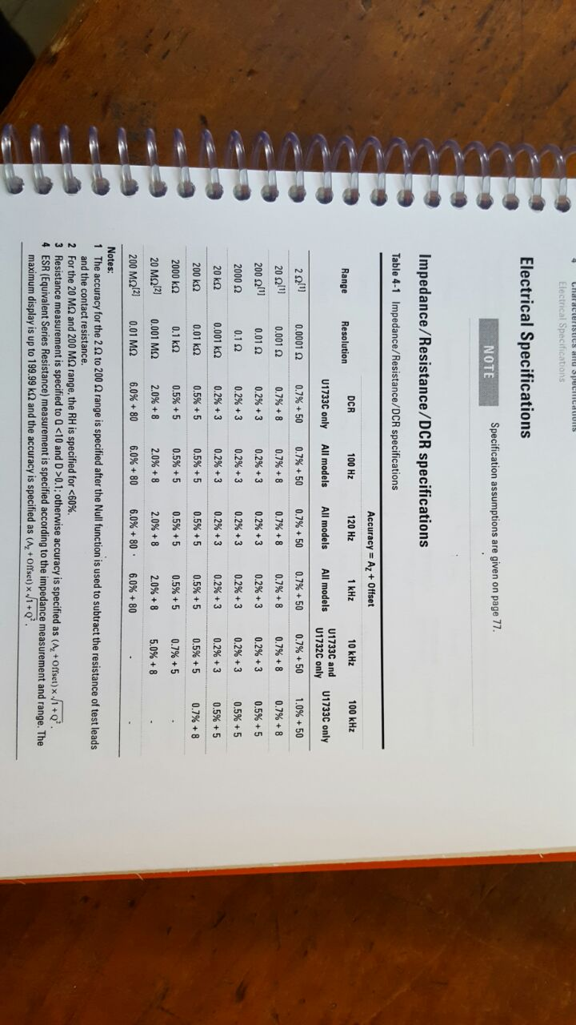Los instrumentos utilizados para la medición de resistencia son:

* Handheld LCR Meter U1733C (puente RLC)
* Multímetro UT61D
* Telurímetro

Hoja de datos puente RLC

Hoja de datos multímetro UT61D

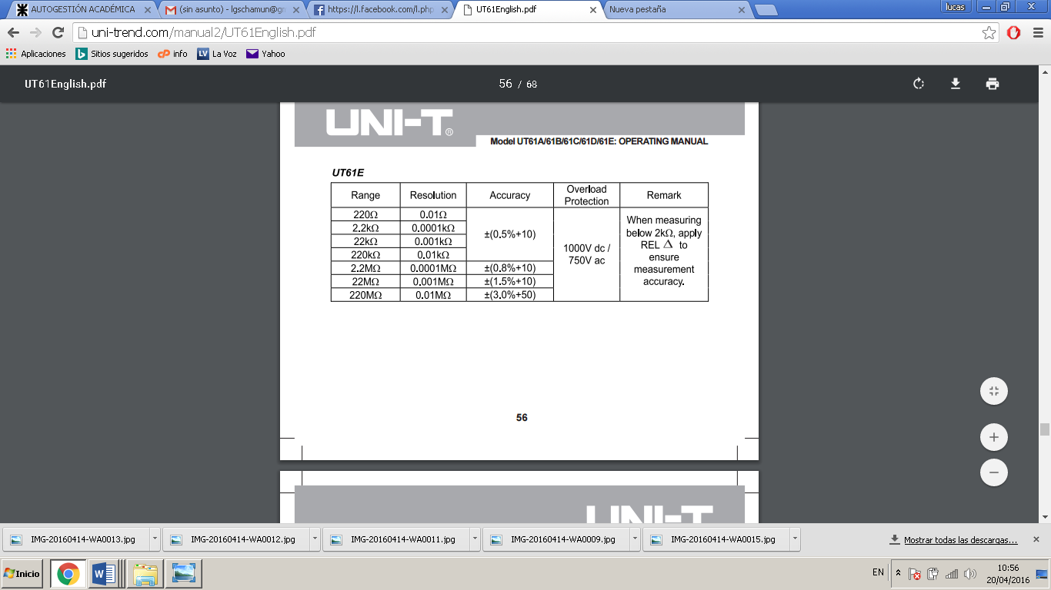

Al observar las distintas hojas de datos de los instrumentos empleados como patrón para mediciones de resistencia, se puede concluir que el margen de incertidumbre viene provisto en dichas hojas de datos, puesto que el fabricante asegura una estimación del margen de error dependiendo de características propias del instrumento. En las hojas de datos del puente RLC, se puede observar que los valores de incertidumbre varían respecto a la frecuencia, y al rango empleado con las resistencias, mientras que en las hojas de datos del UT61C solo dependen del rango de los resistores.

El LM317 es un **regulador de tensión positivo** con 3 terminales y con un rango de tensiones de salida desde los 1.25 hasta 37 voltios. Los terminales son: Entrada (IN), Salida (OUT), Ajuste (ADJ). Para lograr esta variación de tensión sólo se necesita de 2 resistencias externas (una de ellas es una resistencia variable).

Entre sus principales características se encuentra la limitación de corriente y la protección térmica contra sobrecargas. La tensión entre el terminal ADJ y OUT es siempre de 1.25 voltios y en consecuencia la corriente que circula por la resistencia R1 es: IR1 = V / R1 = 1.25/R1.

Esta misma corriente es la que circula por la resistencia R2. Entonces la tensión en R2: VR2 = IR1 x R2.

Si se sustituye IR1 en la última fórmula se obtiene la siguiente ecuación: VR2 = 1.25 x R2 / R1.

Como la tensión de salida es:

* Vout = VR1 + VR2, entonces: Vout = 1.25 V. + (1.25 x R2/R1)V. Simplificando (factor común)
* Vout = 1.25 V (1 + R2/R1) V.

De esta última fórmula se ve claramente que si modifica R2 (resistencia variable), se modifica la tensión Vout. En la fórmula anterior se ha despreciado la corriente (IADJ) que circula entre la patilla de ajuste (ADJ) y la unión de R1 y R2.

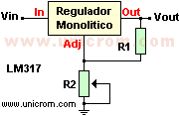

En cuanto al cálculo de la incertidumbre, siempre se recomienda analizar el peor caso posible, es decir el método que contemple el mayor error. En este caso como las medidas son dependientes, porque fueron calculadas con el mismo instrumento, se utilizó el cálculo de la incertidumbre mediante la suma parcial de errores. Si fueran mediciones independientes, utilizaríamos el método de la raíz cuadrada de la suma de los cuadrados de los errores parciales.